  Национальный университет биоресурсов и природопользования Украины |   Общество лесоводов Украины |   Институт лесного и садово-паркового хозяйства |   Государственный комитет лесного хозяйства Украины

КАБИНЕТ МИНИСТРОВ УКРАИНЫ
НАЦИОНАЛЬНЫЙ УНИВЕРСИТЕТ БИОРЕСУРСОВ И
ПРИРОДОПОЛЬЗОВАНИЯ УКРАИНЫ
ГОСУДАРСТВЕННЫЙ КОМИТЕТ ЛЕСНОГО ХОЗЯЙСТВА УКРАИНЫ ОБЩЕСТВО ЛЕСОВОДОВ УКРАИНЫ

УЧЕБНО-НАУЧНЫЙ ИНСТИТУТ ЛЕСНОГО И
САДОВО-ПАРКОВОГО ХОЗЯЙСТВА
Второе информационное письмо
Международная научно-практическая конференция
ОБРАЗОВАНИЕ, НАУКА И ИННОВАЦИИ В ЛЕСНОМ И САДОВО-ПАРКОВОМ ХОЗЯЙСТВЕ УКРАИНЫ В КОНТЕКСТЕ РЕГИОНАЛЬНЫХ И ГЛОБАЛЬНЫХ ВЫЗОВОВ

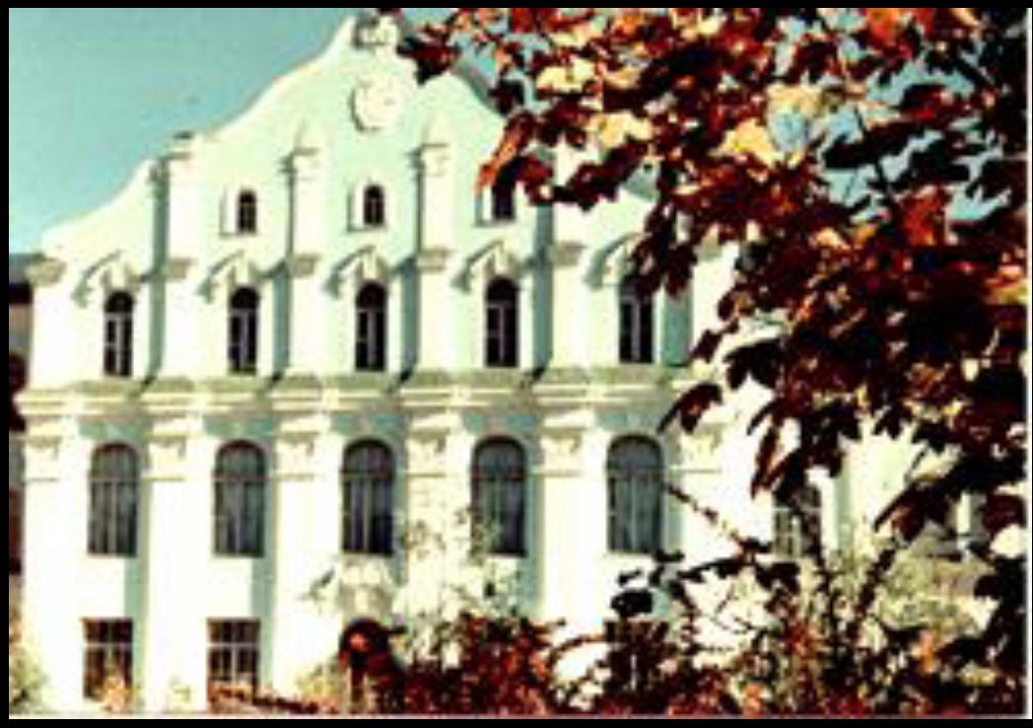

Посвящена 170-летию Института лесного и садово-паркового хозяйства, 85-летию Боярской лесной опытной станции Национального университета биоресурсов и природопользования Украины

Киев-2010
УВАЖАЕМЫЕ КОЛЛЕГИ!
30 сентября – 2 октября 2010 Учебно-научный институт лесного и садово-паркового хозяйства Национального университета биоресурсов и природопользования Украины приглашает Вас принять участие в Международной научно-практической конференции «Образование, наука и инновации в лесном и садово-парковом хозяйстве Украины в контексте региональных и глобальных вызовов». Конференция посвящена 170-летию института лесного и садово-паркового хозяйства, 85-летию Боярской лесной опытной станции.

Тематика конференции:
- Лесоводческое образование Украины на пути к пан-европейскому пространству.
- Лесополитические и экономические аспекты реформирования лесного хозяйства на принципах устойчивого развития.
- Леса и региональная безопасность человека и окружающей среды в контексте климатических изменений.
- Ведение лесного хозяйства на принципах экологически ориентированного лесоводства.
- Комплексная оценка и учет лесоресурсного потенциала.
- Экологизация землепользования в контексте развития агролесомелиорации и агролесоводства.
- Ресурсосберегающие экологически безопасные деревообрабатывающие технологии.
- Ландшафтная архитектура и садово-парковое строительство в урбанизированной среде.

Оргкомитет
Председатель: | Д. Мельничук – ректор Национального университета биоресурсов и природопользования Украины
Сопредседатели: | Н. Шершун – председатель Государственного комитета лесного хозяйства Украины (по согласию)
 | В. Самоплавский – Почетный директор УНИ лесного и садово-паркового хозяйства, председатель Общества лесоводов Украины (по согласию)
 | П. Лакида – директор УНИ лесного и садово-паркового хозяйства НУБиП Украины
Члены: | Н. Ведмидь – заместитель Председателя Государственного комитета лесного хозяйства Украины (по согласию)
 | Г. Криницкий – проректор по научной работе Национального лесотехнического университета Украины (по согласию);
 | В. Ткач – директор Украинского НИИ лесоводства и агролесомелиорации им. В. Н. Высоцкого (по согласию)
 | В. Парпан – директор Украинского НИИ горного лесоводства им. П.С. Пастернака (по согласию)
 | Н. Олексийченко – директор НИИ лесоводства и декоративного садоводства НУБиП Украины
 | А. Карпук – директор ОП НУБиП Украины «Боярская лесная опытная станция»
 | Р. Василишин – заместитель директора УНИ лесного и садово-паркового хозяйства НУБиП Украины
 | А. Бабич – декан лесохозяйственного факультета НУБиП Украины
 | С. Ковалевский – декан факультета садово-паркового хозяйства и ландшафтной архитектуры НУБиП Украины
 | А. Пинчевськая – заведующий кафедрой технологии деревообработки НУБиП Украины
 | С. 3ибцев – руководитель международных программ УНИ лесного и садово-паркового хозяйства НУБиП Украины
Секретарь: | С. Сагайдак - ассистент кафедры ландшафтной архитектуры и садово-паркового строительства.

Материалы конференции

Материалы докладов необходимо присылать до 15 августа 2010 на украинском, русском или английском языках. Материалы принимаются в виде тезисов или статей. Оргкомитет планирует опубликовать материалы тезисов до начала конференции.

Требования к оформлению тезисов и статей:

Тезисы должны содержать: УДК, название публикации, ФИО, название учреждения, города, страны. Текст объемом до 2-х полных страниц.

Статья должна содержать: УДК, название публикации, ФИО, название учреждения, города, страны, аннотацию 2-3 строки на украинском языке, текст (объемом 5-8 страниц), список литературы, аннотации 2-3 строки на русском, английском языках. К аннотации включается название статьи и фамилии ее авторов.

Материалы тезисов и статей подаются напечатанными в компьютерном исполнении с использованием редактора Word (*. doc). Шрифт – Times New Roman Cyr, размер шрифта –14, межстрочный интервал – 1,5, без переносов. Поля: слева – 2,5 см, справа – 1,0 см, сверху и снизу – 2 см. Посылать один экземпляр тезисов или статьи на бумажном носителе формата А4 и в электронном варианте (на электронном носителе или электронной почтой).

Просим заявку на участие в конференции и тезисы докладов направлять до 15 августа 2010 по адресу: УНИ лесного и садово-паркового хозяйства НУБиП Украины, ул. Героев Обороны, 15, Киев, 03041, Украина

Оргкомитет оставляет за собой право на отбор докладов.

Регистрационный взнос составляет: для участников из Европы и США – 150 €, для участников из стран СНГ – 50 €, для участников из Украины – 250 грн, для аспирантов и студентов – 100 грн. Регистрационный взнос включает расходы по изданию информационных материалов конференции, организационные расходы на конференцию и полевую экскурсию.

Участники конференции размещаются в гостиницах г. Киев. Оплата гостиницы за свой счет.

Стоимость проживания в отелях г. Киева*
Тип номера | Стоимость проживания за сутки, грн. | Тип номера | Стоимость проживания за сутки, грн.
Гостиница «Мир» |  | Отель «Голосеевский»
Люкс 2-местный | 894 / номер | Люкс 2-местный | 650 / номер
Полулюкс 2-местный | 528 / номер | Полулюкс 2-местный | 440 / номер
2-местный | 600 / номер | 2-местный | 450 / номер
1-местный | 516 / номер | 1-местный | 380 / номер
Тел.: +380 (44) 520 2609 |  | Тел.: +380 44 259 7646
Тип номера | Стоимость проживания за сутки, грн.
Университетский отель
2-местный | 150 / место
3-местный | 120 / место
Тел: +380 44 527 8730
*⁾ Стоимость подана как ориентировочная и может измениться.

Детальную информацию можно получить в секретариате конференции:

Зибцев Сергей Викторович sergiy.zibtsev@nauu.kiev.ua

Тел.(044) 527-82-82, 067 261 16 82
Олексийченко Надежда Александровна noolex@bigmir.net Тел.(044) 527-82-96
ЗАЯВКА
на участие в Международной научно-практической конференции
«Образование, наука и инновации в лесном и садово-парковом хозяйстве Украины в контексте региональных и глобальных вызовов»
г. Киев, Украина, 30 сентября – 2 октября 2010 г.

Фамилия
Имя
Отчество
Год рождения
Научная степень
Ученое звание
Организация
Должность
Почтовый адрес

Телефон
Факс
e-mail
Тема доклада

Необходимость бронирования гостиницы (гостиница, тип номера, количество мест) _______ ________________________________________________________________________________

